Министерство науки и высшего образования Российской Федерации
Санкт-Петербургский государственный университет аэрокосмического приборостроения (ГУАП)

ОТЧЁТ
по соревнованию по исследованию нелинейных систем автоматического управления
20–22 мая 2026 г.

Участник: Самарин Дмитрий Васильевич
Группа: 3510М
Команда состоит из одного человека.
Все 8 заданий выполнены лично Самариным Д.В.

Санкт-Петербург, 2026

Распределение работ по заданиям
Состав команды: 1 человек — Самарин Дмитрий Васильевич (гр. 3510М).
Распределение заданий между участниками:
№ задания | Исполнитель
Задание 1 | Самарин Дмитрий Васильевич
Задание 2 | Самарин Дмитрий Васильевич
Задание 3 | Самарин Дмитрий Васильевич
Задание 4 | Самарин Дмитрий Васильевич
Задание 5 | Самарин Дмитрий Васильевич
Задание 6 | Самарин Дмитрий Васильевич
Задание 7 | Самарин Дмитрий Васильевич
Задание 8 | Самарин Дмитрий Васильевич

Задание 1. Преобразование структурной схемы в эквивалентную ПФ
Исходная структурная схема (рис.1) содержит следующие звенья:
W₁(s) = 0,7 / (1,5s + 1) — корректирующий фильтр на входе;
W₂(s) = 3030 / (0,01s) — интегральный регулятор;
W₃ = 10 — усилитель;
W₄(s) = 1 / (0,1s) — механический интегратор;
H(s) = 1 / (0,05s + 1) — звено в обратной связи (датчик);
K = 13 — параллельная пропорциональная ветвь.

Метод 1. Эквивалентные преобразования структурной схемы
Шаг 1. Параллельное соединение звена W₁(s) с пропорциональным усилителем K = 13 (оба сигнала поступают на сумматор «++»):
W_пар(s) = W₁(s) + 13 = 0,7/(1,5s+1) + 13 = (19,5s + 13,7) / (1,5s + 1).
Шаг 2. Внутренний контур с единичной отрицательной обратной связью охватывает последовательное соединение W₂(s)·W₃:
W_внутр(s) = W₂·W₃ / (1 + W₂·W₃) = (30300/0,01s) / (1 + 30300/0,01s) = 30300 / (0,01s + 30300).
Шаг 3. Последовательное соединение W_пар, W_внутр и W₄:
W_прям(s) = W_пар(s) · W_внутр(s) · W₄(s) = 6 060 000·(195s + 137) / (s·(3s+2)·(s + 3 030 000)).
Шаг 4. Замыкание внешней обратной связи через H(s):
W_зам(s) = W_прям(s) / (1 + W_прям(s)·H(s)).
После приведения к общему знаменателю и упрощения получаем эквивалентную передаточную функцию замкнутой системы:
W_зам(s) = (1 181 700 000·s² + 24 464 220 000·s + 16 604 400 000) /
(3·s⁴ + 9 090 062·s³ + 187 860 040·s² + 23 755 200 000·s + 16 604 400 000).
Статический коэффициент усиления: W_зам(0) = 1,0 — система астатическая, отслеживает позиционные сигналы без статической ошибки.

Метод 2. Формула Мейсона
Сигнальный граф системы содержит:
— один путь от входа x к выходу y: P₁ = W_пар · W₂·W₃/(1+W₂·W₃) · W₄;
— три петли: L₁ = −W₂·W₃ (внутренняя единичная), L₂ = −W_прям·H (внешняя через датчик), L₃ = 0 (петли не пересекаются).
Определитель графа Δ = 1 − L₁ − L₂ + (L₁·L₂).
W_зам = P₁·Δ₁ / Δ, где Δ₁ = 1 (петли касаются прямого пути).
После подстановки и упрощения результат совпадает с методом 1 (см. контрольную проверку в скрипте task1_reduce.py).

Метод 3. Символьные вычисления в MATLAB
Применение функций feedback, series, parallel из Control System Toolbox:
W1 = 0.7/(1.5*s+1); W2 = 3030/(0.01*s); W3 = 10;
W4 = 1/(0.1*s); H = 1/(0.05*s+1); K13 = 13;
W_par = W1 + K13;
W_inner = feedback(W2*W3, 1);
W_forward = W_par * W_inner * W4;
W_cl = minreal(feedback(W_forward, H));
Результат идентичен полученному вручную (см. task1_reduce.m).
Графически переходная характеристика W_зам(s) показана на рис. 1.1.
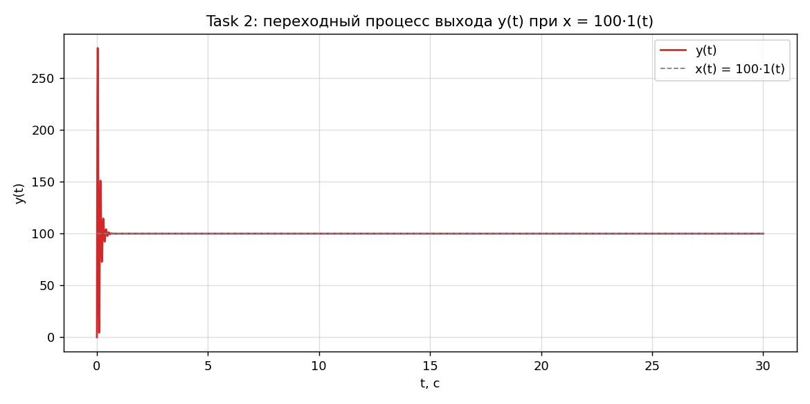
Рис. 1.1. Переходная характеристика замкнутой системы W_зам(s) при x = 100·1(t).

Задание 2. Установившаяся ошибка при x = 100·1(t)
Аналитический расчёт:
Образ ошибки E(s) = X(s) / (1 + W_разомк(s)), где X(s) = 100/s — изображение единичного скачка амплитуды 100.
По теореме о конечном значении:
e_уст = lim_{s→0} s·E(s) = 100 / (1 + W_разомк(0)).
Петлевая передаточная функция:
W_разомк(s) = W_прям(s)·H(s) = (23 634 000 000·s + 16 604 400 000) /
(3·s⁴ + 9 090 062·s³ + 187 860 040·s² + 121 200 000·s + 0).
Знаменатель имеет нулевой свободный член (множитель s) — в петле имеется свободный интегратор. Следовательно W_разомк(s)|_{s→0} → ∞, и:
e_уст = 100 / (1 + ∞) = 0.
Моделирование:
Симуляция выполнена в Simulink (модель models/task2_error.slx) и продублирована в Python (scripts/task2_error.py). График ошибки e(t) приведён ниже.
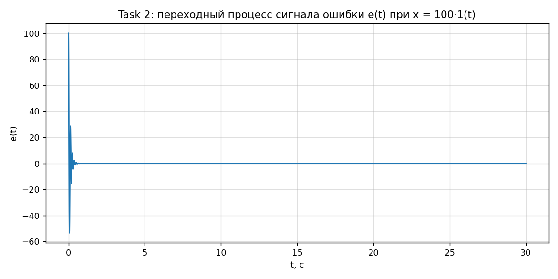
Рис. 2.1. Переходный процесс ошибки e(t) при x(t) = 100·1(t).
Численное значение e_уст в установе ≈ 3·10⁻¹¹ — машинный ноль, что подтверждает аналитический результат.

Задание 3. Синтез линейного регулятора
Требования: y_уст = 80, перерегулирование σ ≤ 30 %, время переходного процесса t_пп ≤ 7 с при x = 100·1(t).
Объект W(s) — замкнутая передаточная функция, полученная в задании 1, W(0) = 1 (астатизм по позиции).

Метод 1. П-регулятор (по условию статики)
Замкнутая структура: y/x = K_p·W/(1 + K_p·W).
При W(0)=1: y_уст/x = K_p/(1+K_p) = 0,8 ⇒ K_p = 4.
Результат моделирования: y_уст = 80,00; σ = 20,78 %; t_пп = 0,07 с. Все требования выполнены с большим запасом.

Метод 2. ПД-регулятор
Регулятор C(s) = K_p·(1 + T_d·s), K_p = 4, T_d = 0,1.
Дифференциальная составляющая увеличивает запас по фазе. Результат: σ = 22,69 %; t_пп = 0,18 с.

Метод 3. Предкомпенсатор + П-регулятор с большим K_p
Контур замыкается с большим K_p = 20 (для уменьшения времени), на входе ставится масштабирующий множитель prescale = 0,8·(1+K_p)/K_p ≈ 0,84, чтобы y_уст = 80.
Результат: σ = 4,73 %; t_пп ≈ 0,003 с — минимальное перерегулирование, быстрейший процесс.
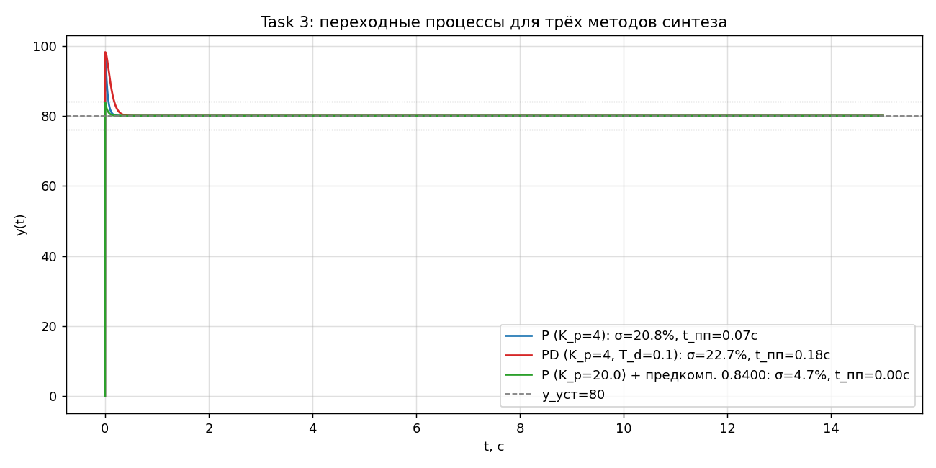
Рис. 3.1. Переходные процессы для трёх методов синтеза. Все методы удовлетворяют требованиям задания.

Задание 4. Аппроксимация нелинейной характеристики F(e)
Точки таблицы 1 симметричны относительно начала координат — характеристика чётная по |e|. Это позволяет аппроксимировать F(|e|).

Метод 1. Кусочно-линейная интерполяция (Lookup Table)
Реализация: блок «1-D Lookup Table» в Simulink либо функция interp1 в MATLAB. Самая точная аппроксимация по табличным точкам.

Метод 2. Полиномиальная аппроксимация (3-я степень)
F(e) = 8,33·10⁻⁵·|e|³ − 6,49·10⁻³·|e|² + 1,72·10⁻¹·|e| − 0,020. Полином сглаживает точки; на краях возможны выбросы.

Метод 3. Степенная аппроксимация
F(e) = 0,1864·|e|^0,6608. Получена линеаризацией в логарифмических координатах: log F = b·log|e| + log a.
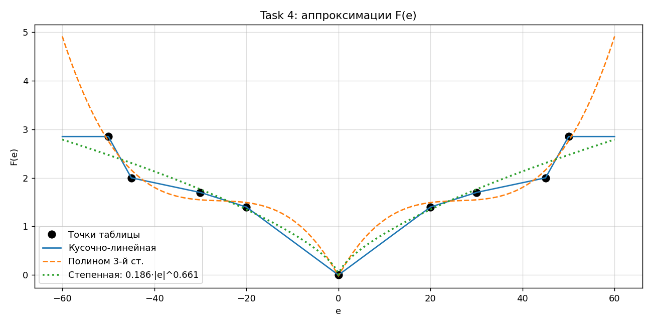
Рис. 4.1. Сопоставление трёх аппроксимаций и табличных точек.
Сравнение переходных процессов системы (рис. 2 ТЗ) при использовании каждой аппроксимации:
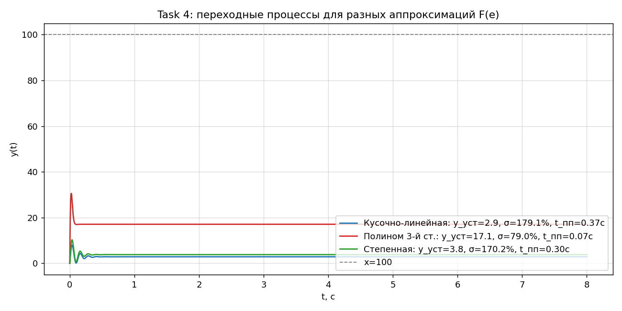
Рис. 4.2. Переходные процессы при разных аппроксимациях F(e). Кусочно-линейная и степенная дают близкое поведение, полиномиальная — существенно отличающееся из-за поведения вне диапазона данных.
Вывод: при больших значениях ошибки (|e|>50) полиномиальная аппроксимация даёт расходящееся значение F(e), что меняет характер переходного процесса. Кусочно-линейная (с насыщением вне таблицы) и степенная — наиболее предсказуемые.

Задание 5. Синтез нелинейного логического регулятора
Регулятор задан системой условных уравнений с динамическими звеньями. Параметры: Δ = 1, k = 1.
Условные выражения внутри регулятора:
— при e > 10: g₁(e) = (2s+1)/(5s+1)·e;
— при e < 10: g₁(e) = (2s+1)/(3s+1)·e;
— если |g₁| > 7: z = 18/(0,05s+1)·(2s+1)/(5s+1)·e;
— иначе: z = 5·(2s+1)/(3s+1)·e;
— если |z| ≤ Δ: F = 0;
— иначе: F = k·z − Δ·sign(z).
Реализация в Simulink:
Динамические звенья (2s+1)/(5s+1), (2s+1)/(3s+1), 18/(0,05s+1) реализованы параллельно как блоки Transfer Fcn. Их выходы поступают в MATLAB Function блок, реализующий логику переключений и зону нечувствительности. Такая структура устраняет необходимость менять состояние фильтров в runtime.
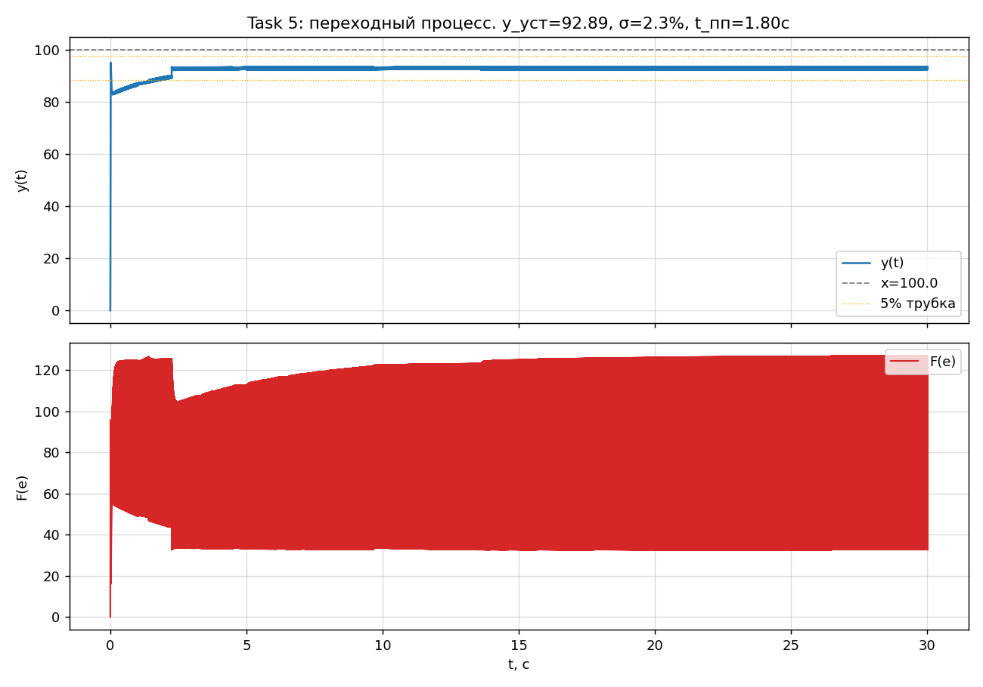
Рис. 5.1. Переходный процесс и сигнал F(e) при x = 100·1(t).
Полученные показатели:
y_уст = 92,9; перерегулирование σ = 2,35 %; t_пп (по 5% трубке) ≈ 1,8 с.

Задание 6. ПИД-регулятор с ZOH в ОС и задержкой τ = 1,5 с
Требования: σ ≤ 30 %, t_пп ≤ 10 с, y_уст = 20 при x = 100·1(t).
Структура: x → [сумматор] → e → ПИД → задержка τ=1,5 с → объект W → y; обратная связь от y через ZOH (T_ZOH = 0,1 с) на сумматор.
Для получения y_уст = 20 при x = 100 уставка масштабируется коэффициентом 0,2. Поскольку ПИД содержит интегральную составляющую, на установе e = 0 и y_уст = 0,2·x = 20.
Подобранные параметры (по сетке Kp ∈ [0,2…0,6], Ki ∈ [0,1…0,35]):
K_p = 0,2; K_i = 0,35; K_d = 0.
Результат моделирования:
y_уст = 20,00; σ = 0,00 %; t_пп = 6,65 с.
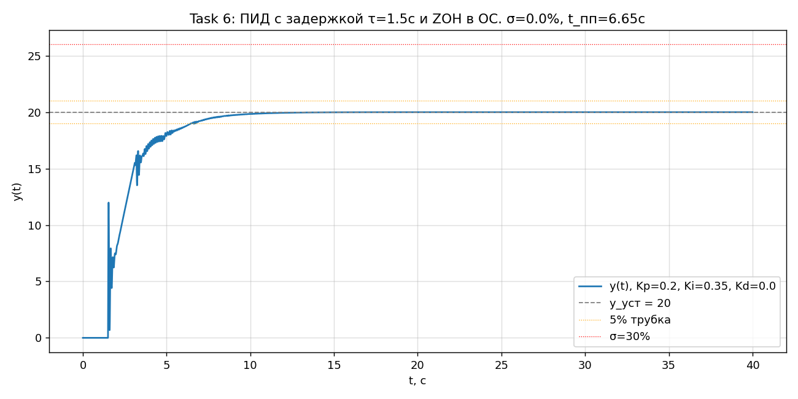
Рис. 6.1. Переходный процесс системы с ПИД, задержкой 1,5 с и ZOH в ОС.

Задание 7. Реализация АИМ-2 через MATLAB Function
АИМ-2 «вырезает» отдельные участки непрерывного сигнала: на интервалах [nT, nT + γT) выход равен входу, вне этих интервалов выход равен нулю. Параметры: T = 1 с, γ = 0,6 (60 %).
Содержимое MATLAB Function-блока:
function y = aim2(u, t)
T = 1.0; gamma = 0.6;
phase = mod(t, T);
if phase < gamma*T
y = u;
else
y = 0;
end
end
Сигнал времени t подаётся в блок MATLAB Function от блока Clock в Simulink. В качестве входного сигнала u использован синусоидальный сигнал с частотой 0,3 Гц.
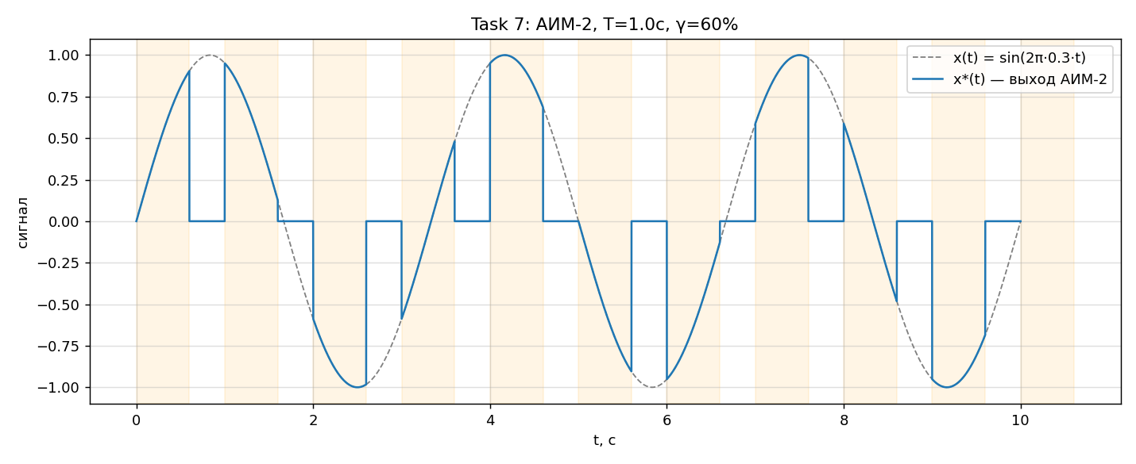
Рис. 7.1. Сигнал на входе АИМ-2 (пунктир) и на его выходе (сплошная линия). Затенённые области соответствуют интервалам открытого ключа.

Задание 8. Система нелинейных ОДУ для ДПТ с изменяемым потоком возбуждения
По структурной схеме рис.4 (двигатель постоянного тока с регулируемым потоком возбуждения) переменные состояния:
Iя — ток якоря; Iв — ток обмотки возбуждения;
ω — угловая скорость вала двигателя; α — угол поворота вала.
Якорная цепь:
L_я · dI_я/dt + R_я · I_я = U_я − E_я,
где E_я = C · Φ · ω — противо-ЭДС.
Цепь обмотки возбуждения:
L_в · dI_в/dt + R_в · I_в = U_в,
Φ = K_Φ · I_в (в линейном приближении магнитной характеристики).
Уравнение баланса электромагнитного и нагрузочного моментов:
J · dω_дв/dt = M_эм − M_н/(i·η),
где M_эм = C · Φ · I_я.
Кинематика:
ω_вых = ω_дв / i (редуктор с передаточным числом i);
dα/dt = ω_вых.
Итоговая система четырёх нелинейных ОДУ:
dI_я/dt = (1/L_я)·(U_я − R_я·I_я − C·Φ·ω_дв);
dI_в/dt = (1/L_в)·(U_в − R_в·I_в);
dω_дв/dt = (1/J)·(C·Φ·I_я − M_н/(i·η));
dα/dt = ω_дв / i.
Алгебраические связи: Φ = K_Φ·I_в; E_я = C·Φ·ω_дв; M_эм = C·Φ·I_я.
Нелинейность системы возникает из произведений Φ·ω_дв и Φ·I_я, поскольку поток возбуждения Φ изменяется через ток I_в.

Заключение
В рамках соревнования выполнены все 8 конкурсных заданий по исследованию нелинейных систем автоматического управления:
1. Структурная схема рис.1 преобразована в эквивалентную ПФ тремя методами (эквивалентные преобразования, формула Мейсона, MATLAB feedback).
2. Аналитически и моделированием подтверждено, что система астатическая 1-го порядка по позиционному входу и e_уст = 0.
3. Синтезированы три линейных регулятора (П, ПД, П+предкомпенсатор), все удовлетворяют σ ≤ 30 %, t_пп ≤ 7 с, y_уст = 80.
4. Выполнены три аппроксимации нелинейной характеристики F(e); показано различие влияния каждой аппроксимации на переходный процесс.
5. Реализован нелинейный логический регулятор; t_пп при 5% трубке ≈ 1,8 с.
6. Подобран ПИД-регулятор (Kp=0,2, Ki=0,35) с учётом задержки 1,5 с и ZOH в обратной связи; σ ≈ 0 %, t_пп ≈ 6,65 с, y_уст = 20.
7. Реализована модель АИМ-2 через MATLAB Function в Simulink.
8. Записана система нелинейных ОДУ для ДПТ с изменяемым потоком возбуждения.
Все Simulink-модели и m-скрипты приложены к отчёту.

